ФЕДЕРАЛЬНОЕ АГЕНТСТВО ЖЕЛЕЗНОДОРОЖНОГО ТРАНСПОРТА
Федеральное государственное бюджетное образовательное учреждение
высшего образования
«Петербургский государственный университет путей сообщения
Императора Александра I»
(ФГБОУ ВО ПГУПС)

Кафедра «Прикладная психология»

РАБОЧАЯ ПРОГРАММА
дисциплины
«ОСНОВЫ КОНСУЛЬТАТИВНОЙ ПСИХОЛОГИИ» (Б1.В.ОД.9)
для направления
37.03.01 «Психология»
Профиль
«Психология»

Форма обучения – очная, заочная

Санкт-Петербург
2019

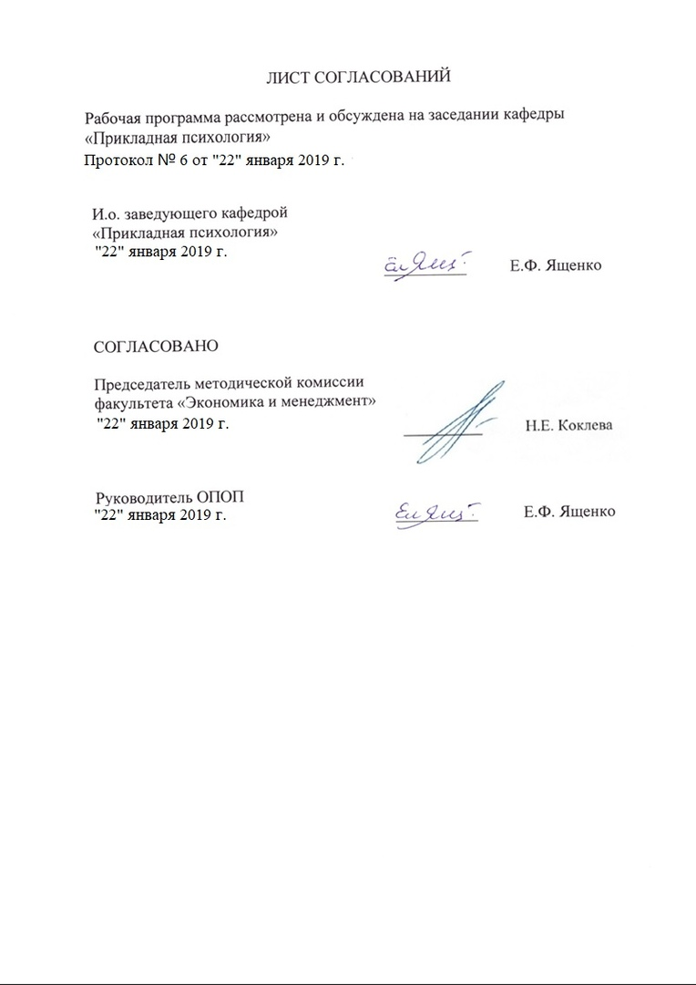

1. Цели и задачи дисциплины

Рабочая программа составлена в соответствии с ФГОС ВО, утвержденным «07» августа 2014 г., приказ № 946 по направлению 37.03.01 «Психология», по дисциплине «Основы консультативной психологии».
Целью изучения дисциплины «Основы консультативной психологии» является освоение принципов и методов психологического консультирования.
Для достижения поставленных целей решаются следующие задачи:
- формирование знаний причин психологических проблем, видов, принципов, этапов, средств и результатов консультирования,
- формирование навыков взаимодействия с клиентом в процессе оказания консультационных услуг.

2. Перечень планируемых результатов обучения по дисциплине, соотнесенных с планируемыми результатами освоения основной профессиональной образовательной программы

Планируемыми результатами обучения по дисциплине являются: приобретение знаний, умений, навыков и/или опыта деятельности.
В результате изучения дисциплины студент должен:
ЗНАТЬ:
- причины психологических проблем,
- принципы психологического консультирования,
- критерии и факторы эффективности консультирования,
- этапы консультационного процесса,
- методики и техники консультирования
- специфику личностного, семейного и профессионального консультирования.
УМЕТЬ:
- диагностировать индивидуальные особенности, состояние, представления и отношения клиентов,
- устанавливать контакт, выявлять запросы, анализировать проблемы и возможности клиентов,
- выбирать и использовать директивные и недирективные техники консультирования,
- оценивать результаты консультирования,
- завершать консультационный процесс,
- контролировать свое поведение, состояние и отношения в процессе консультирования.
ВЛАДЕТЬ:
- теорией и практикой психологического консультирования.
Приобретенные знания, умения, навыки и/или опыт деятельности, характеризующие формирование компетенций, осваиваемые в данной дисциплине, позволяют решать профессиональные задачи, приведенные в соответствующем перечне по видам профессиональной деятельности в п. 2.4 основной профессиональной образовательной программы (ОПОП).
Процесс изучения дисциплины направлен на формирование следующих профессиональных компетенций (ПК) соответствующих видам профессиональной деятельности, на которые ориентирована программа бакалавриата:
практическая деятельность:
- способность к реализации стандартных программ, направленных на предупреждение отклонений в социальном и личностном статусе и развитии, профессиональных рисков в различных видах деятельности (ПК-1);
- способность к осуществлению стандартных базовых процедур оказания индивиду, группе, организации психологической помощи с использованием традиционных методов и технологий (ПК-3);
научно-исследовательская деятельность:
- способность к реализации базовых процедур анализа проблем человека, социализации индивида, профессиональной и образовательной деятельности, функционированию людей с ограниченными возможностями, в том числе и при различных заболеваниях (ПК-9);
организационно-управленческая деятельность:
- способность к проведению работ с персоналом организации с целью отбора кадров и создания психологического климата, способствующего оптимизации производственного процесса (ПК-13);
- способность к реализации психологических технологий, ориентированных на личностный рост сотрудников организации и охрану здоровья индивидов и групп (ПК-14).
Область профессиональной деятельности обучающихся, освоивших данную дисциплину, приведена в п.2.1.ОПОП
Объекты профессиональной деятельности обучающихся, освоивших данную дисциплину, приведены в п.2.2.ОПОП

3. Место дисциплины в структуре основной профессиональной образовательной программы

Дисциплина «Основы консультативной психологии» Б1.В.ОД.9 относится к вариативной части профессионального цикла и является обязательной.

4. Объем дисциплины и виды учебной работы

Для очной формы обучения:
Вид учебной работы | Всего часов | Семестры
Вид учебной работы | Всего часов | 6
Контактная работа (по видам учебных занятий)  В том числе:  - лекции (Л)  - практические занятия (ПЗ)  - лабораторные работы (ЛР) | 32  16  16 | 32  16  16
Самостоятельная работа (СРС) (всего) | 31 | 31
Контроль | 9 | 9
Форма контроля знаний | З | З
Общая трудоемкость: час / з.е | 72 / 2 | 72 / 2

Для заочной формы обучения:
Вид учебной работы | Всего часов | Курс
Вид учебной работы | Всего часов | 4
Контактная работа (по видам учебных занятий)  В том числе:  - лекции (Л)  - практические занятия (ПЗ)  - лабораторные работы (ЛР) | 8  4  4 | 8  4  4
Самостоятельная работа (СРС) (всего) | 60 | 60
Контроль | 4 | 4
Форма контроля знаний | З | З
Общая трудоемкость: час / з.е. | 72 / 2 | 72 / 2

5 Содержание и структура дисциплины

5.1 Содержание дисциплины

№  п/п | Наименование раздела дисциплины | Содержание раздела
1. | Введение в консультативную психологию | Виды консультирования. Консультирование, психотерапия и коучинг. Цели, результаты и оценка эффективности консультирования. Факторы эффективности консультирования. Принципы психологического консультирования. Этические и правовые нормы в консультировании. Личность консультанта, его качества, позиции и роли, стиль, состояния, проблемы, затруднения и ошибки. Профилактика эмоционального выгорания. Профессиональная подготовка консультантов. Супервизия.
2. | Основные подходы к психологическому консультированию | Психодинамический подход. З.Фрейд, А.Адлер. Гуманистический подход. Психосинтез. А.Ассаджиоли. Транзактный анализ. Э.Берн. Гештальт-терапия. Ф.Перлз. Клиент-центрированная терапия. К.Роджерс. Экзистенциальная терапия. Р.Мэй, В.Франкл, Дж.Бюдженталь, И.Ялом. Позитивная психотерапия. Н.Пезешкиан. Когнитивный подход. А.Бек, А.Эллис. Нейролингвистическое программирование. Р.Бендлер, Дж.Гриндер. Краткосрочная позитивная терапия. Б.Фурман, Т.Ахола.
3. | Процесс психологического консультирования | Организация консультирования, пространственные и временные аспекты. Отношения между консультантом и клиентом. Условия контакта. Вербальное и невербальное поведение в консультировании. Эмпатия, искренность, уважение. Сопротивление, перенос и контрперенос. Этапы психологического консультирования. Знакомство, установление контакта, оптимизация состояния клиента, выявление запросов, формулирование цели, анализ проблем, поиск возможностей, оценка и выбор вариантов решений, реализация планов, оценка результатов, завершение консультирования. Техники психологического консультирования. Вопросы, перефразирование, отражение чувств клиента, выражение чувств консультанта, самораскрытие, информирование, интерпретация, конфронтация, ассоциации, анализ сновидений, усиление чувств, «горячий стул», проективное перевоплощение, релаксация, ролевые игры, инструкции, домашние задания, ведение дневников, рефрейминг.
4. | Консультирование различных категорий клиентов | Классификация клиентов и проблем. Переживание утраты и горе. Переживания, связанные с онкологическими заболеваниями. Переживания, связанные с насилием. Суицидальное поведение и намерения. Проблемы, связанные с алкоголизмом и наркоманией. Сексуальные проблемы. Депрессии. Тревоги и страхи. Проблемы детей. Добрачные, супружеские и постсупружеские отношения. Проблемы, связанные с выбором профессией, карьерой, отношениями на работе, безработицей. Истерические, паранояльные, шизоидные, асоциальные, враждебно настроенные, немотивированные клиенты.

5.2 Разделы дисциплины и виды занятий

Для очной формы обучения:

№  п/п | Наименование  раздела дисциплины | Л | ПЗ | ЛР | СРС
1 | Введение в консультативную психологию | 4 | 4 |  | 8
2 | Основные подходы к психологическому консультированию | 4 | 4 |  | 8
3 | Процесс психологического консультирования | 4 | 4 |  | 8
4 | Консультирование различных категорий клиентов | 4 | 4 |  | 7
Итого |  | 16 | 16 |  | 31

Для заочной формы обучения:

№  п/п | Наименование  раздела дисциплины | Л | ПЗ | ЛР | СРС
1 | Введение в консультативную психологию | 1 | 1 |  | 15
2 | Основные подходы к психологическому консультированию | 1 | 1 |  | 15
3 | Процесс психологического консультирования | 1 | 1 |  | 15
4 | Консультирование различных категорий клиентов | 1 | 1 |  | 15
Итого |  | 4 | 4 |  | 60

6. Перечень учебно-методического обеспечения для самостоятельной работы обучающихся по дисциплине

№  п/п | Наименование раздела  дисциплины | Перечень учебно-методического обеспечения
1 | Введение в консультативную психологию | - Кашапов, М. М. Психологическое консультирование : учебник и практикум для академического бакалавриата / М. М. Кашапов. — 2-е изд., испр. и доп. — Москва : Издательство Юрайт, 2019. — 157 с. — (Серия : Бакалавр. Академический курс). — ISBN 978-5-534-06554-1. — Текст : электронный // ЭБС Юрайт [сайт]. — URL: https://biblio-online.ru/bcode/437154
2 | Основные подходы к психологическому консультированию
3 | Процесс психологического консультирования
4 | Консультирование различных категорий клиентов

7. Фонд оценочных средств для проведения текущего контроля успеваемости и промежуточной аттестации обучающихся по дисциплине

Фонд оценочных средств по дисциплине «Основы консультативной психологии» является неотъемлемой частью рабочей программы и представлен отдельным документом, рассмотренным на заседании кафедры «Прикладная психология» и утвержденным заведующим кафедрой.

8. Перечень основной и дополнительной учебной литературы, нормативно-правовой документации и других изданий, необходимых для освоения дисциплины

8.1 Перечень основной учебной литературы, необходимой для освоения дисциплины
- Кашапов, М. М. Психологическое консультирование : учебник и практикум для академического бакалавриата / М. М. Кашапов. — 2-е изд., испр. и доп. — Москва : Издательство Юрайт, 2019. — 157 с. — (Серия : Бакалавр. Академический курс). — ISBN 978-5-534-06554-1. — Текст : электронный // ЭБС Юрайт [сайт]. — URL: https://biblio-online.ru/bcode/437154

8.2 Перечень дополнительной учебной литературы, необходимой для освоения дисциплины
- Хухлаева, О. В. Психологическое консультирование и психологическая коррекция : учебник и практикум для академического бакалавриата / О. В. Хухлаева, О. Е. Хухлаев. — М. : Издательство Юрайт, 2018. — 423 с. — (Серия : Бакалавр. Академический курс). — ISBN 978-5-534-02596-5. Режим доступа: https://biblio-online.ru/viewer/ECB3A571-BF6C-4B57-9268-6E7246BA45FF/psihologicheskoe-konsultirovanie-i-psihologicheskaya-korrekciya#page/1
- Шапошникова Т. Е. Основы психоконсультирования и психокоррекции: учебник и практикум для академического бакалавриата / Т. Е. Шапошникова, В. А. Шапошников. — 2-е изд., испр. и доп. — М. : Издательство Юрайт, 2018. — 147 с. — (Серия : Университеты России). — ISBN 978-5-534-04953-4. Режим доступа: https://biblio-online.ru/viewer/03D7604B-EC09-4529-9462-BFEE88617974/osnovy-psihokonsultirovaniya-i-psihokorrekcii#page/1
- Решетников, М. М. Психологическое консультирование. Случаи из практики : практ. пособие / М. М. Решетников. — 2-е изд. — М. : Издательство Юрайт, 2018. — 97 с. — (Серия : Профессиональная практика). — ISBN 978-5-534-05664-8. Режим доступа: https://biblio-online.ru/viewer/71D5CF57-3618-4CC2-A41E-FA95CFCD56D6/psihologicheskoe-konsultirovanie-sluchai-iz-praktiki#page/1

8.3 Перечень нормативно-правовой документации, необходимой для освоения дисциплины
При освоении данной дисциплины нормативно-правовая документация не используется

8.4 Другие издания, необходимые для освоения дисциплины
При освоении данной дисциплины другие издания не используются.

9. Перечень ресурсов информационно-телекоммуникационной сети «Интернет», необходимых для освоения дисциплины

- Личный кабинет обучающегося и электронная информационно-образовательная среда [Электронный ресурс]. – Режим доступа: http://sdo.pgups.ru (для доступа к полнотекстовым документам требуется авторизация).
- Электронно-библиотечная система ibooks.ru («Айбукс»). Режим доступа: https://ibooks.ru/home.php?routine=bookshelf (для доступа к полнотекстовым документам требуется авторизация).
- Электронная библиотека ЮРАЙТ. Режим доступа: https://biblio-online.ru/ (для доступа к полнотекстовым документам требуется авторизация).
- Электронно-библиотечная система издательства «Лань». – Режим доступа: http://e.lanbook.com (для доступа к полнотекстовым документам требуется авторизация).
- Электронная библиотека «Единое окно доступа к образовательным ресурсам». – Режим доступа: http://window.edu.ru – свободный.
- Научная электронная библиотека [Электронный ресурс] - Режим доступа:http://elibrary.ru/, свободный.

10. Методические указания для обучающихся по освоению дисциплины

Порядок изучения дисциплины следующий:
- Освоение разделов дисциплины производится в порядке, приведенном в разделе 5 «Содержание и структура дисциплины». Обучающийся должен освоить все разделы дисциплины с помощью учебно-методического обеспечения, приведенного в разделах 6, 8 и 9 рабочей программы.
- Для формирования компетенций обучающийся должен представить выполненные типовые контрольные задания или иные материалы, необходимые для оценки знаний, умений, навыков и (или) опыта деятельности, предусмотренные текущим контролем (см. фонд оценочных средств по дисциплине).
- По итогам текущего контроля по дисциплине, обучающийся должен пройти промежуточную аттестацию (см. фонд оценочных средств по дисциплине).

11. Перечень информационных технологий, используемых при осуществлении образовательного процесса по дисциплине, включая перечень программного обеспечения и информационных справочных систем

При осуществлении образовательного процесса по дисциплине «Зоопсихология и сравнительная психология» используются следующие информационные технологии:
- технические средства (персональные компьютеры, проекторы);
- методы обучения с использованием информационных технологий (компьютерное тестирование, демонстрация мультимедийных материалов);
- личный кабинет обучающегося и электронная информационно-образовательная среда [Электронный ресурс]. Режим доступа: http://sdo.pgups.ru (для доступа к полнотекстовым документам требуется авторизация);
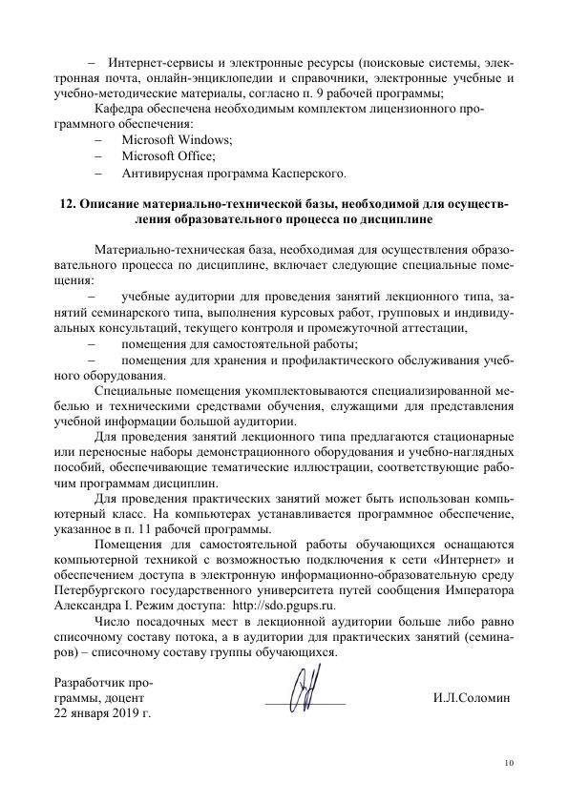
- Интернет-сервисы и электронные ресурсы (поисковые системы, электронная почта, онлайн-энциклопедии и справочники, электронные учебные и учебно-методические материалы, согласно п. 9 рабочей программы;
Кафедра обеспечена необходимым комплектом лицензионного программного обеспечения:
- Microsoft Windows;
- Microsoft Office;
- Антивирусная программа Касперского.

12. Описание материально-технической базы, необходимой для осуществления образовательного процесса по дисциплине

Материально-техническая база, необходимая для осуществления образовательного процесса по дисциплине, включает следующие специальные помещения:
- учебные аудитории для проведения занятий лекционного типа, занятий семинарского типа, выполнения курсовых работ, групповых и индивидуальных консультаций, текущего контроля и промежуточной аттестации,
- помещения для самостоятельной работы;
- помещения для хранения и профилактического обслуживания учебного оборудования.
Специальные помещения укомплектовываются специализированной мебелью и техническими средствами обучения, служащими для представления учебной информации большой аудитории.
Для проведения занятий лекционного типа предлагаются стационарные или переносные наборы демонстрационного оборудования и учебно-наглядных пособий, обеспечивающие тематические иллюстрации, соответствующие рабочим программам дисциплин.
Для проведения практических занятий может быть использован компьютерный класс. На компьютерах устанавливается программное обеспечение, указанное в п. 11 рабочей программы.
Помещения для самостоятельной работы обучающихся оснащаются компьютерной техникой с возможностью подключения к сети «Интернет» и обеспечением доступа в электронную информационно-образовательную среду Петербургского государственного университета путей сообщения Императора Александра I. Режим доступа: http://sdo.pgups.ru.
Число посадочных мест в лекционной аудитории больше либо равно списочному составу потока, а в аудитории для практических занятий (семинаров) – списочному составу группы обучающихся.

Разработчик программы, доцент | ____________ | И.Л.Соломин
22 января 2019 г.

